负责人 | 更新时间 | 更新内容
BOSS玩法 — 艾莎
1、BOSS介绍 2
2、实现机制 2
3、动画表现 3

BOSS玩法 — 艾莎

1、BOSS介绍
- 艾莎BOSS来袭动画播放完成后出现BOSS（通过配置track延时实现）。
- 艾莎游动期间可以释放技能，技能为：呼风唤雪，可理解为此boss身上携带有两条鱼，其中一条打不死但有几率触发“呼风唤雪”技能冰冻并捕获屏幕中的鱼，另一条为boss本身，打死boss后给打死boss的玩家结算。
（技能名称备选：呼风唤雪，冰天雪地，风霜雨雪）

2、实现机制
- BOSS分为两种状态，正常游动下的技能状态和BOSS状态（BOSS状态可以参考8980的美人鱼有闪光效果，颜色可以白色蓝色交替）；
- track刷新后默认为正常游动状态，此时攻击BOSS按照技能触发概率触发技能(技能能量，可配置)和结算金币，触发2次技能后更新为BOSS状态，BOSS在屏幕中正常游动；注意：每次技能状态能量可以配置，比如200,300。
- 本次触发技能后，服务器按照目标选取规则（目标选取规则类似雷神锤目标选取规则，只是选取目标鱼改为fishtype<5的鱼）来选择目标鱼，按照激光型武器捕获判定规则对目标鱼进行命中判定和结算金币，然后服务器将捕获结果发给客户端并将选取鱼的fishid与判定结果向房间广播，客户端播放相应动画。
技能触发时获得金币G=所有捕获鱼的score之和*触发时使用的炮倍率。
- 技能触发2次后，玩家攻击BOSS，不再进行技能触发的判定，而是进行BOSS捕获判定（按照BOSS value，来判断本次是否捕获BOSS），若此时BOSS被捕获则清除相关wave，否则BOSS更新为正常游动状态。
BOSS捕获时获得金币= BOSS score*触发时使用的炮倍率。

3、动画表现
- Track刷新后先出现艾莎来袭动画，然后BOSS入场（此时BOSS为技能状态），当房间内有玩家命中BOSS后（此时为技能持续状态），艾莎释放技能，播放技能动画（艾莎发出雪白色的音符伴随着冰花的出现消失且由艾莎中心点向四周扩散冰冻效果同时屏幕中飘美术字提示技能名字“呼风唤雪”，然后场上被捕获的鱼运动和游动停止同时出现冰块冰冻鱼的效果，冰冻0.5s后，冰块碎裂消失），
- 然后被捕获的鱼播放被捕获相关动画(整个过程中雪白色的音符、冰花出现消失及艾莎形象忽明忽暗动画循环播放,），最后在触发技能玩家炮台上播放呼风唤雪转盘动画（带艾莎形象和技能名字的金币结算转盘，如下图的参考）。
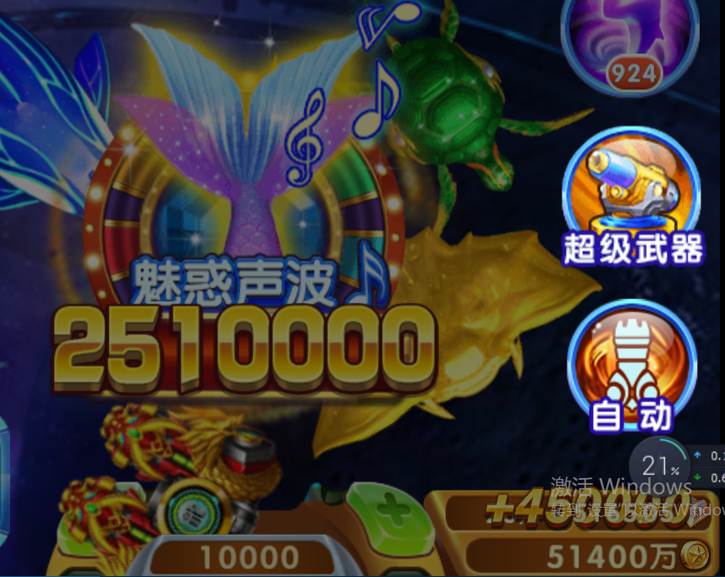
被捕获相关动画（包含死亡动画，鱼死亡动画结束后，清除死亡鱼的wave，对死亡的鱼播放各自的金币掉落和落位动画，鱼死亡位置和货币栏金币“+xxx”动画）。
技能释放2次后捕获BOSS，播放BOSS被捕获的发财了动画，同时屏幕中按照led播放规则播放BOSS被捕获动画（[1000,5000]炮倍播放普通led，大于5000播放高级led）
注：BOSS相关led规则通用，后续BOSS玩法不再说明led规则
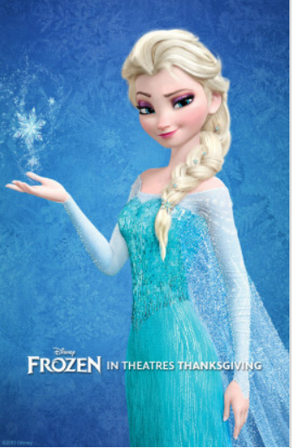（艾莎形象和冰花参考）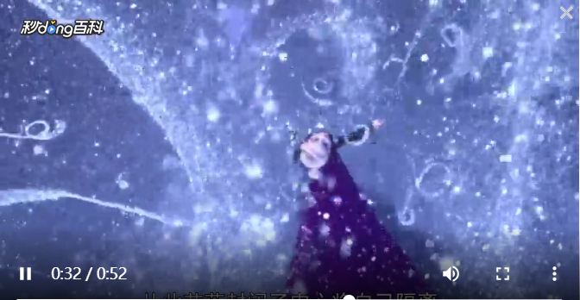
（艾莎头身+人鱼尾、雪白色的音符）
视频参考：https://baike.baidu.com/item/%E8%89%BE%E8%8E%8E/5279879?fr=aladdin
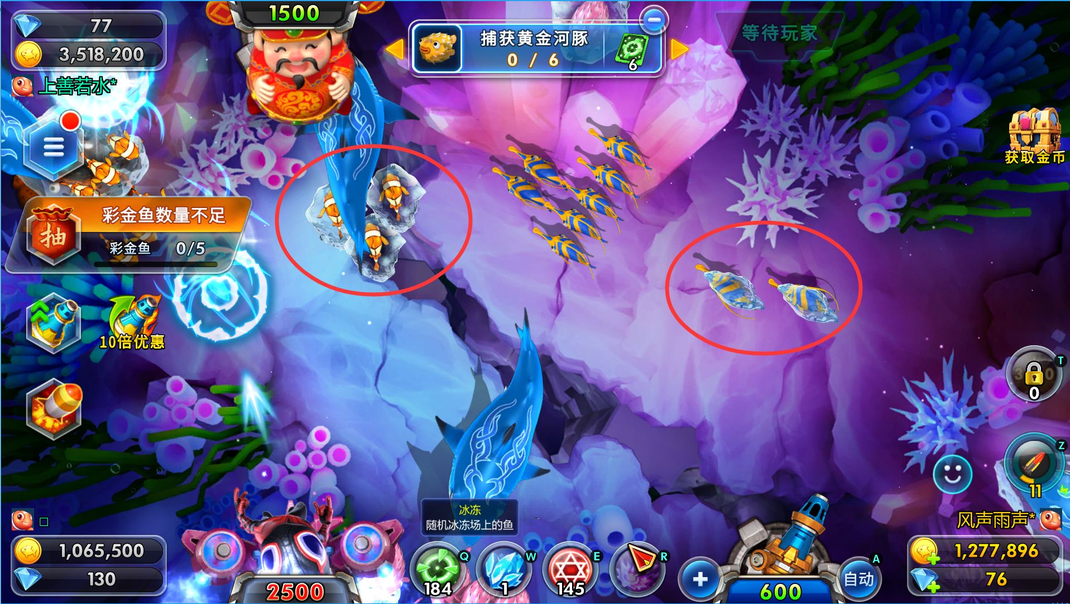
（效果参考 海王部分鱼被冰冻参考）

